Attestation des livrables

Les collaborateurs en charges du projet « MovieToGo Online » attestent, par leurs signatures, que les livrables seront remis au mandant du projet, M. Stéphane Gerber, le 24.03.2020.

Ci-dessous la liste des livrables en question :

* Etude de projet
* Plan de gestion de projet
* Mandat de projet
* Journal de travail
* Attestation signée par les collaborateurs

Signature de Léandre Campiche (Chef de projet)

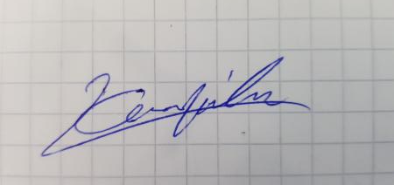

Signature de Maxime Pichonnat (Scrum Master)

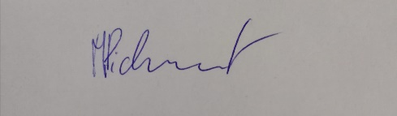

Signature de Marco Pancini

